|  |  |  |  |  |  |
| --- | --- | --- | --- | --- | --- |
| Nombre: Luis Felipe Narváez Gómez | Código: 2312660 | Fecha | 18 | 09 | 21 |

***Para tener en cuenta:*** Al resolver los ejercicios en esta prueba, incluya todo el procedimiento en orden, exprese claramente su estrategia de solución, explique, argumente y concluya. Resalte y numere los resultados parciales importantes. Escriba preferiblemente en tinta y sobre una hoja de examen. Tiempo estimado para la prueba 120 minutos. No está permitido el uso de teléfonos móviles, tabletas y otros dispositivos electrónicos durante la prueba, excepto en el caso que se requiera y el docente así lo indique. El docente puede solicitar la sustentación parcial o total de la prueba dentro de los próximos 5 días hábiles. Además, tener en cuenta los Artículos 97 a 104 de la Reforma del Reglamento General Disciplinario de la USTA.

**OPERACIONAL Y NUMÉRICOS**

**COMPETENCIA:**

Calcula la raíz o raíces de ecuaciones no lineales mediante un método iterativo y lo resuelve con la ayuda de software.

**RESULTADO DE APRENDIZAJE:**

**TEMA: Solución de ecuaciones no lineales – Métodos abiertos**

1. Halla raíces de ecuaciones no lineales mediante métodos abiertos.
2. Calcula el error relativo y/o absoluto en ejercicios y problemas de cálculo de raíces por medio de métodos numéricos.

Resuelve los siguientes ejercicios y **complete la tabla dada**

1. Se tiene el polinomio . Aplicar el método Newton – Raphson para hallar una raíz, tomando el punto x0 = -2.5. Itere hasta que logre un error aproximado menor a 0.05. Al final:
2. Escribir la ecuación de la derivada del polinomio.
3. Resalte cuál es el valor de la raíz.

Valor Verdadero de la raíz: -2.174

Valor Aproximado de la raíz mediante el Método Newton Raphson: -2,174487467

*El valor puede observarse en la tabla 2*

1. Muestre la gráfica de la función obtenida.

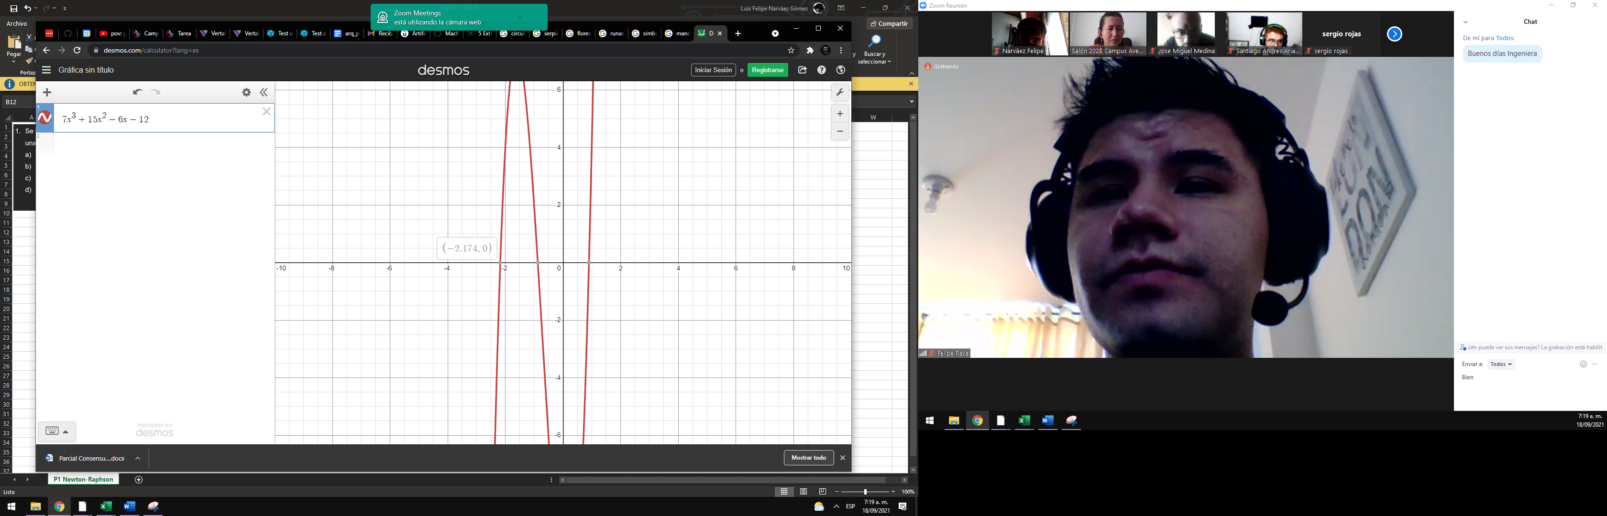

1. Indique el valor del error relativo porcentual verdadero obtenido con la raíz resultante al usar el método de Newton-Raphson (escribir el procedimiento hallado).

|  |  |  |  |  |
| --- | --- | --- | --- | --- |
| **i** | **Xi** | **f(xi)** | **f’(xi)** | **ɛt** |
| 1 | -2,5 | -12,625 | 50,25 | 14,99540018 |
| 2 | -2,24876 | -2,25611331 | 32,73230861 | 3,438648524 |
| 3 | -2,17983 | -0,150797653 | 28,38993721 | 0,26817062 |
| 4 | -2,17452 | -0,000867268 | 28,06358192 | 0,0238441 |
| 5 | -2,17449 | -2,92859E-08 | 28,06168662 | 0,022422586 |

Tabla1. Resultados del Ejercicio 1 con modelo presentado por el examen.



Tabla 2. Resultados del Ejercicio 1 presentados en Excel.

1. Se tiene el polinomio . Aplicar el método de la secante para hallar una raíz, tomando el punto x-1 = 0.5 y x0 = 1. Itere hasta que logre un error aproximado menor a 0.05. Al final:
2. Resalte cuál es el valor de la raíz.

Valor Verdadero de la raíz: 0.321

Valor aproximado verdadero hallado con el método de la secante: 0,320749713

*El valor puede verse en la Tabla 4*

1. Muestre la gráfica de la función obtenida.

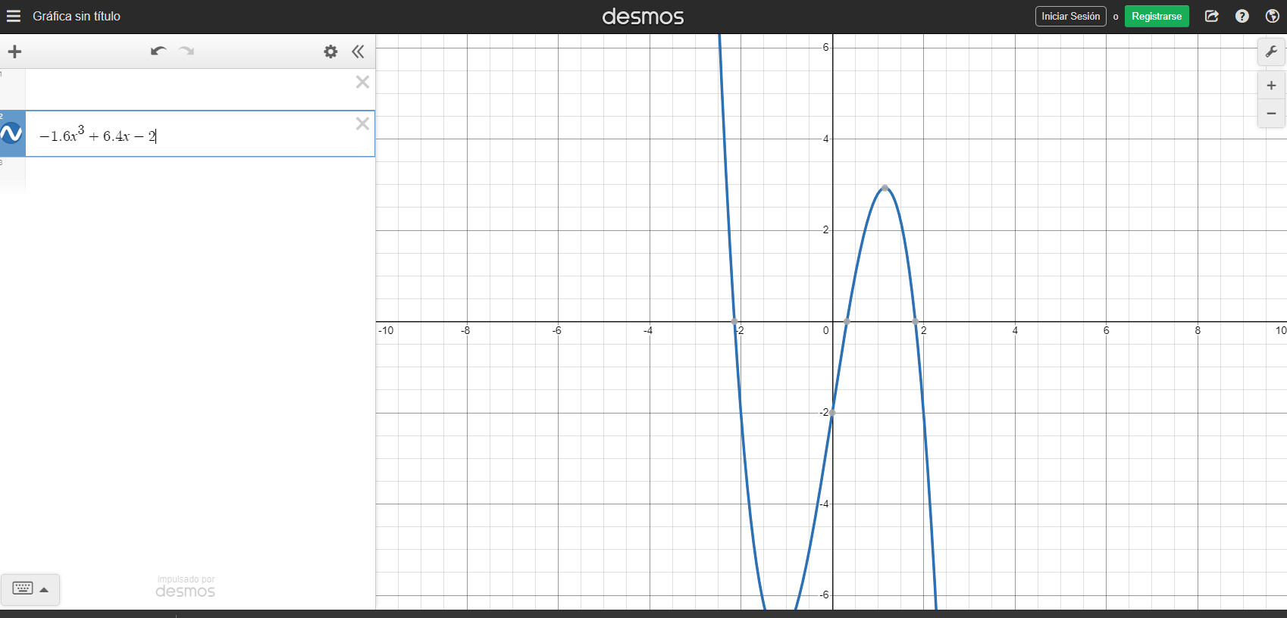

1. Indique el valor del error relativo porcentual verdadero obtenido con la raíz resultante al usar el método de la Secante (escribir el procedimiento hallado).

|  |  |  |  |
| --- | --- | --- | --- |
| **i** | **Xi** | **f(xi)** | **ɛt** |
| -1 | 0,5 | 1 | 55,7632399 |
| 0 | 1 | 2,8 | 211,5264798 |
| 1 | 0,222222222 | -0,5953361 | 30,77189339 |
| 2 | 0,358597285 | 0,22124223 | 11,71254987 |
| 3 | 0,321648075 | 0,00530464 | 0,201892677 |
| 4 | 0,320740395 | -5,503E-05 | 0,080873817 |
|  | 0,320749715 | 1,2903E-08 | 0,077970361 |
|  | 0,320749713 | 3,1086E-14 | 0,077971041 |

Tabla3. Resultados del Ejercicio 2 con modelo presentado por el examen.



Tabla 4. Resultados del Ejercicio 2 presentados en Excel.

**NOTA: Adjuntar el archivo de Excel usado como apoyo para la solución de los ejercicios.**

**Referencias Bibliográficas**

Chapra, S. C., & Canale, R. P. (2007). Métodos numéricos para ingenieros. McGraw-Hill.

**Recursos CRAIUSTA**

<https://elibro.net/es/lc/usta/titulos/39455>